# 我的文档标题查询知识图谱：

(CR400AF, 具有, 轴温传感器)

→

(轴温传感器, 报警阈值, 120℃)



|  |  |  |
| --- | --- | --- |
| 列1 | 列2 | 列3 |
| 数据1 | 数据2 | 数据3 |
| 数据4 | 数据5 | 数据6 |

这是第一段文本内容。它将首先被添加到文档中。

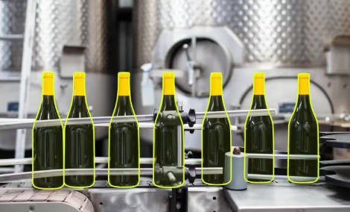

|  |  |
| --- | --- |
| 姓名 | 年龄 |
| 张三 | 25 |
| 李四 | 30 |

这是第二段文本。在这段文本之后，我们会插入一张图片。

这是第三段文本。在这段文本之后，我们会插入一个表格。

这是最后一段文本。